Réseau Admission

**Mélissa Boucher**

**Frédéric Paquette**

**Charlie Laplante**

**420-KA2-LG Modélisation Système**

Remis à Saliha Yacoub

24/04/2015

Table des matières

Contenu

Introduction 3

Description 3

Objectifs 3

Backlog du produit 4

Planification des sprints 5

Planification du premier sprint 5

Base de données 6

Dictionnaire de données 6

Règles de gestions, de calculs et d’intégrités 8

Validation de la base de données 8

Modèle relationnel 9

Batterie de tests pour application web 10

Prototype de l’application 10

# Introduction

### Description

Le projet consiste en la création et l’implémentation d’un site et d’une application locale capable de gérer les ventes et les réservations de billets lors de représentation artistique. Pour ce faire, il nous faut d’abord comprendre et analyser chacune des fonctionnalités qui pourraient être attendues d’une telle application. Un sprint zéro approfondit sera donc réalisé suivit d’une implémentation dicter par le Backlog construit par l’équipe de création. Inévitablement, pour s’assurer de la pertinence des fonctionnalités mise en production, il faudra voir avec le client durant de brèves mises à jour s’il est satisfait.

### Objectifs

Le projet a comme but de permettre l’achat de billet en ligne plutôt que par une billetterie traditionnelle. Les clients doivent pouvoir s’inscrire dans le site sans problème afin de lui permettre de garder ses informations à la porter de l’équipe de gestion. Le client devra aussi pouvoir réserver une quantité définie de billet pour le spectacle désiré, instantanément, sans rencontrer de problème lié à la gestion des places disponible. Il faudra aussi qu’il puisse avoir accès à l’information du nombre de place disponible dans le spectacle ainsi que le nombre de place dans la section qu’il tente d’avoir accès. Lorsqu’un client achète des billets, il devra nécessairement être enregistré dans le site et avoir accès à sa facture électroniquement. Pour conclure, il est primordial d’implémenter une base de données efficace qui ne rentre pas en conflit avec la logique d’une billetterie informatique.

# Backlog du produit

|  |  |  |  |
| --- | --- | --- | --- |
| **Scénario** | **Priorité** | **Effort** | **Risque** |
| En tant que client, je peux consulter la liste complète de spectacles. | Must Have | 0.5 | 1/5 |
| En tant que client, je peux consulter une liste de spectacles classée par catégorie. | Must Have | 0.5 | 1/5 |
| En tant que client, je peux consulter une liste de spectacles classée par salle. | Must Have | 0.5 | 1/5 |
| En tant que client, je peux consulter une liste de spectacles classée par nom d'artiste. | Must Have | 0.5 | 1/5 |
| En tant que client, je peux consulter une liste de spectacles en combinant plusieurs catégories. | Must Have | 0.5 | 1/5 |
| En tant que client, je dois pouvoir m'inscrire sur le site de vente. | Should have | 1 | 1/5 |
| En tant que client, je dois pouvoir me connecter et me déconnecter du site de vente. | Should have | 1 | 1/5 |
| En tant que client, je peux ajouter, modifier ou supprimer des billets dans mon panier d'achat. | Must have | 3 | 2/5 |
| En tant que client, je ne peux acheter une quantité de billet plus grande que le nombre de billet disponible. | Must have | 1 | 1/5 |
| En tant que client, je peux visualiser ma facture et son numéro. | Should have | 1 | 1/5 |
| En tant qu'employé, je dois pouvoir ajouter un spectacle à venir dans la base de données. | Should have | 2.5 | 1/5 |
| En tant qu'employé, je peux consulter le nombre de billets disponibles. | Should have | 1.5 | 2/5 |
| En tant qu'employé, je peux consulter les statistiques des billets de spectacle vendu. | Should have | 1 | 1/5 |
| En tant qu'employé, je peux lister la liste des clients ayant achetés le plus de billet. | Should have | 2 | 2/5 |
| En tant qu'employé, je dois pouvoir consulter les informations clients pour la livraison de billets. | Should have | 1 | 1/5 |
| Implémenter la base de données (Créer les tables et les contraintes) | Must have | 1 | 1/5 |
| Insérer des valeurs dans les tables qui ne peuvent changer (Catégorie, Salle, Section) | Must have | 1 | 1/5 |
| Créer les packages pour les commandes SQL (Recherche, Panier/Facture, Application Locale) | Must have | 3 | 3/5 |
| Développer le site web (Structure et design sans fonctionnalités) | Must have | 3 | 2/5 |
| Développer l'application locale (Structure et design sans fonctionnalités) | Should have | 2 | 2/5 |

# Planification des sprints

|  |  |  |
| --- | --- | --- |
| **# Sprint** | **Étapes à faire dans le sprint** | **Effort en heure** |
| **Sprint 0**  (17 avril au 24 avril) | Analyse du projet  Modélisation de la BD  Modèle Relationnel  Prototype Application Locale | 6 |
| **Sprint 1** (24 avril au 1 mai) | Implémentation de la BD  Création des packages/triggers | 15 |
| **Sprint 2** (1 mai au 8 mai) | Interface Application Web  Implémentation des différentes fonctionnalités de recherche | 15 |
| **Sprint 3** (8 mai au 15 mai) | Implémentation du panier et du système de facture  Implémentation des comptes utilisateurs | 20 |
| **Sprint 4** (15 mai au 19 mai) | Application Locale  Debug App Web et Locale | 15 |

# Planification du premier sprint

|  |  |  |
| --- | --- | --- |
| **Choses à faire** | **Responsable** | **Temps** |
| Package Recherche - Fonctions et Procédures | Fréderic | 4,5 |
| Package Panier/Facture - Fonctions et Procédures | Charlie | 4,5 |
| Package App locale - Fonctions et Procédures | Mélissa | 4,5 |
| Insertion de base | Charlie, Melissa et Fréderic | 1,5 |

# 

# Base de données

### Dictionnaire de données

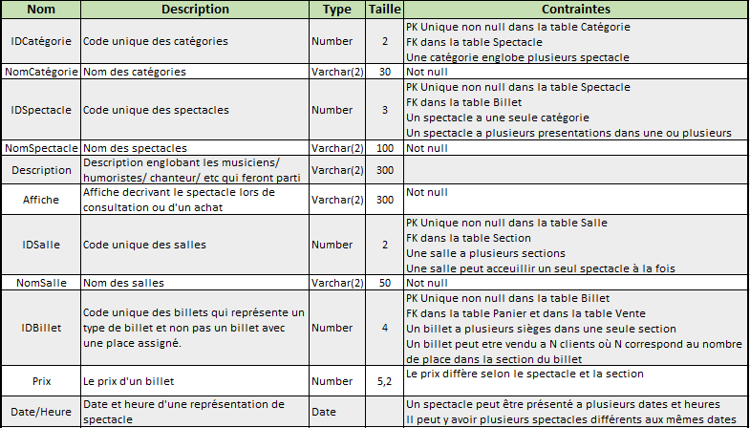

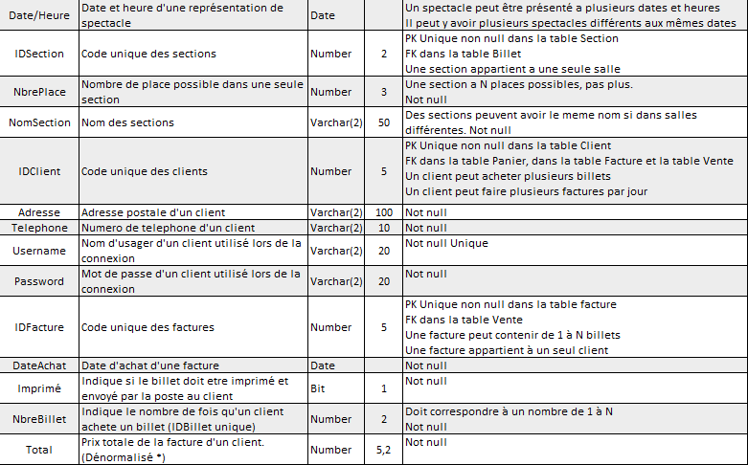

### Règles de gestions, de calculs et d’intégrités

#### **Total = Prix du billet x Le nombre de billet acheté**

La table facture n’est pas normalisé à cause du total. Mais c’est une dénormalisation en connaissance de cause. La table a été construire de cette façon pour permettre une consultation plus facile du total d’argent dépensé en billet. Ainsi, s’il y a beaucoup de données dans la base de données, la commande qui calcule le tout sera moins longue et moins lourde.

*Nombre de billets dans la table vente et panier*

Il faut comprendre qu’un billet dans notre table ne constitue pas une place assignée, mais bien un type de billet disponible.

*Description dans la table spectacle*

Pour ne pas avoir à créer une autre table qui contiendrait uniquement les artistes présents aux différents spectacles. On a opté pour un attribut description qui comprend la liste des artistes et ce que le spectacle va présenter.

### Modèle relationnel

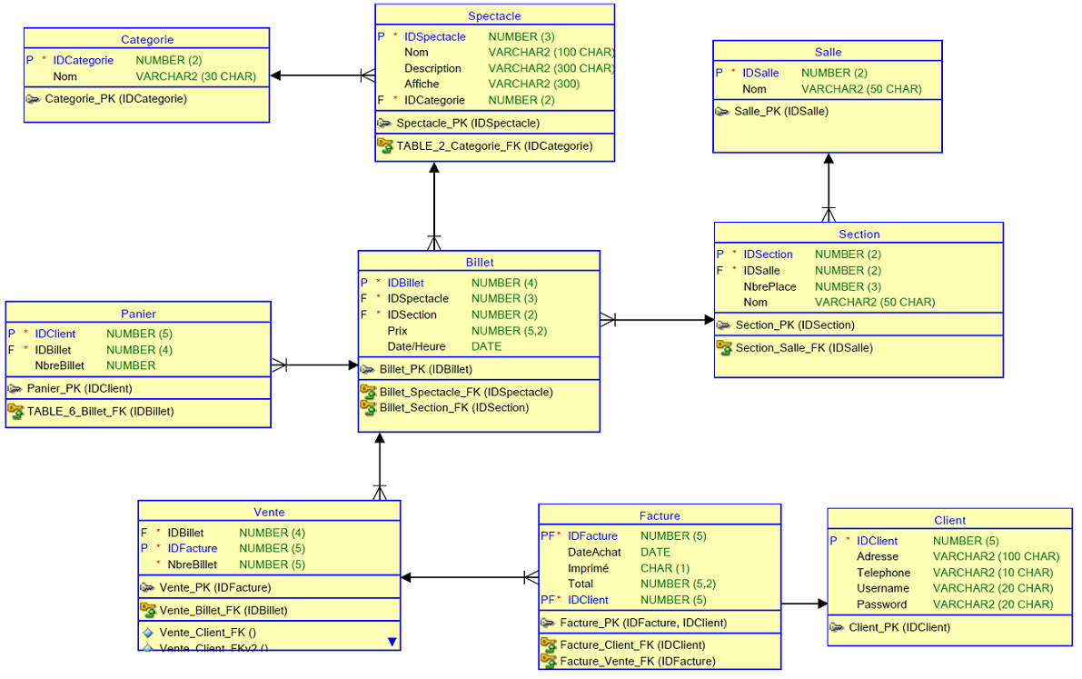

# Batterie de tests pour application web

|  |  |  |
| --- | --- | --- |
| Données testées | Valeur du test | Résultat attendu |
| Quantité de billet (Achat) | > Quantité en stock | Impossible |
| Quantité de billet (Achat) | < Quantité en stock | Ok |
| Quantité de billet (Achat) | = Quantité en stock | Ok |
| Suppression de billet dans le panier | Suppression totale | Ok |
| Quantité de billet (Achat) | >= 0 | Impossible |
| Recherche par catégorie | Catégorie inexistante | Aucun résultat |
| Recherche par catégorie | Catégorie existante | Tous les spectacles de cette catégorie |
| Quantité de billet (Modification) | >= 0 | Impossible |
| Quantité de billet (Modification) | Nombre valide | Ok |
| Ajout de billet (Panier) | Ajout de N billet(s) | Ok |
| Inscription | Champ vide | Impossible |
| Identification avant achat | Client existant | OK |
| Identification avant achat | Client inexistant | Impossible |
| Achat de billets différents (même facture) | 3 spectacles différents | Ok |
| Recherche par nom d'artiste | Artiste existant | Ok |
| Recherche par nom d'artiste | Nom inexistant | Aucun résultat |
| Recherche combinée (Catégorie) | Catégories existantes | Spectacles dans les catégories |
| Recherche combinée (Catégorie) | Catégories inexistantes | Aucun résultat |
| Recherche par salle | Salle existante | Spectacles de cette salle |
| Recherche par salle | Salle inexistante | Aucun résultat |

# 

# Prototype de l’application

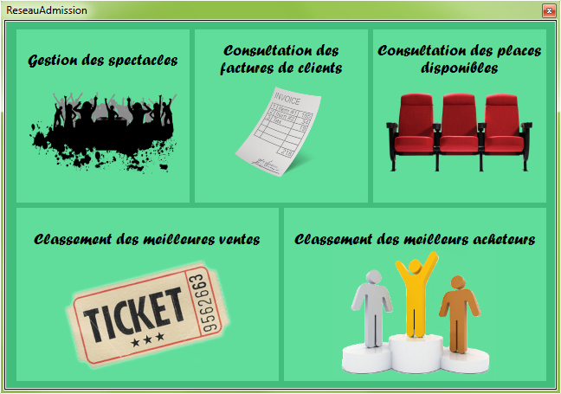

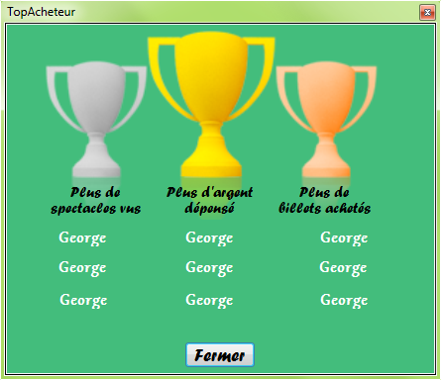 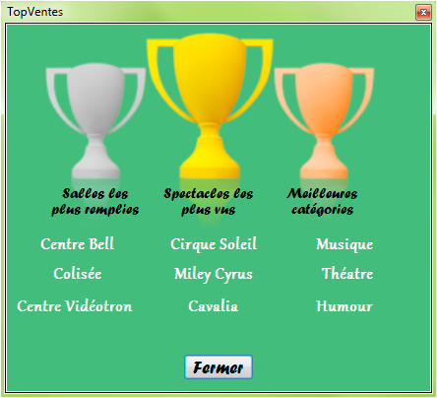

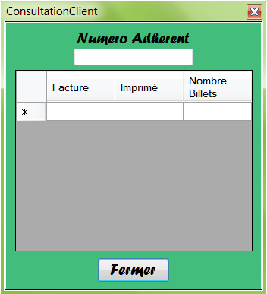 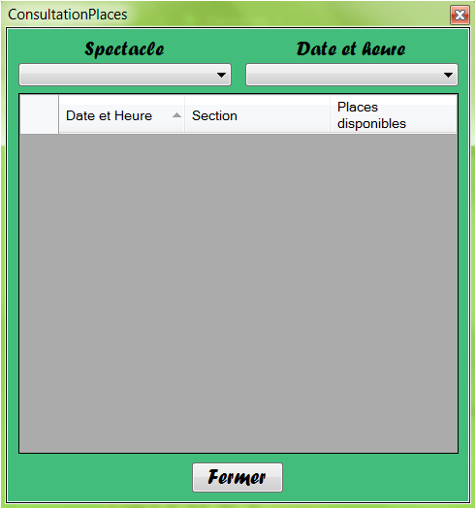

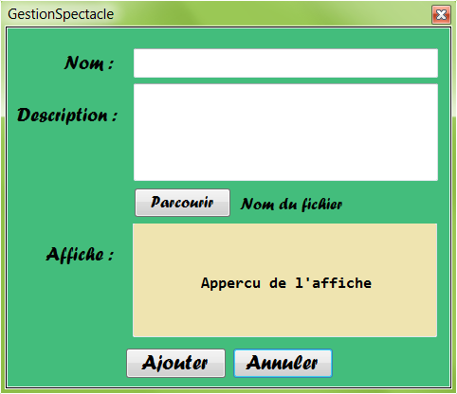

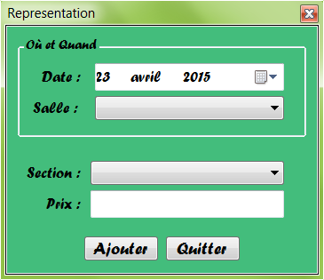

En faisant ainsi, l’employé sera obligé d’entrer le prix des billets pour chaque section avant de pouvoir quitter l’ajout d’un spectacle.